# FindElement

FindElement : devuelve un objeto de tipo Webelement que posee métodos( click, borrar, escribir algo)

# Comandos Maven

Cmd / mvn package ( se testea todos las clases (@test)

Input type=’HIDDEN

# Listas de objetos

-se usan para verificar una listas de elementos( ej listas de link –listas de botones), o un elementos (div) que tiene dentro otros elementos (p-<a>-) / Luego siempre los debo recorrer

-Las listas comienzan desde cero

findeElements: trae una lista de objetos webelement ( tipo input-tipo botón)

# Ejemplo

Tomar todos los input de la pagina

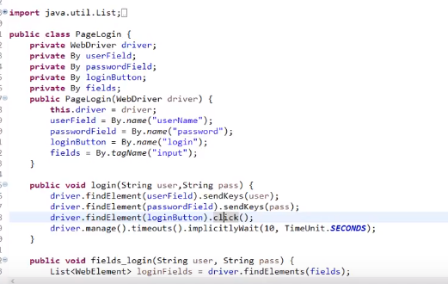

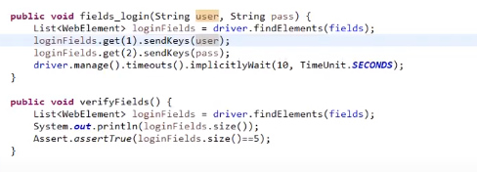

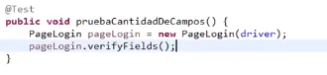

# Buscar elementos

Usar chropath

